**LAPORAN UJIAN AKHIR SEMESTER**

**INTERAKSI MANUSIA DAN KOMPUTER (IMK)**



**“ CONNECT: WEBSITE E-COMMERCE**

**INTERNET OF THINGS (IoT) ”**

**Disusun oleh:**

2209106050 Muhammad Dirga Apriliansyah

**Tanggal Pengumpulan:**

Minggu, 26 Mei 2024

**PROGRAM STUDI INFORMATIKA**

**FAKULTAS TEKNIK**

**UNIVERSITAS MULAWARMAN**

**SAMARINDA**

**2024**

# DAFTAR ISI

DAFTAR ISI 2

PENDAHULUAN 3

METODOLOGI 5

1.Tahapan Perencanaan5

2.Tahapan Desain6

3.Tahapan Pengujian7

DESKRIPSI SHOWCASE 8

EVALUASI IMK 12

KESIMPULAN 14

LAMPIRAN 15

# PENDAHULUAN

Pertumbuhan pesat dari internet dan perubahan perilaku konsumen di era digital membuat *e-commerce* menjadi salah satu sektor yang menjadi bagian penting dari kehidupan masyarakat modern. Salah satu perkembangan dari e-commerce yaitu Internet of Things (IoT).

IoT mengacu pada jaringan perangkat fisik yang terhubung ke internet, memungkinkan pengguna untuk mengumpulkan dan berbagi data. Penerapan teknologi IoT telah meluas ke berbagai bidang, mulai dari rumah pintar (smart home), kesehatan, transportasi, hingga industri. Produk-produk IoT, seperti perangkat pintar untuk rumah, wearable technology, dan sensor industri, semakin diminati oleh konsumen karena kemampuannya meningkatkan efisiensi, kenyamanan, dan kualitas hidup.

Connect adalah sebuah startup IoT yang menyediakan berbagai produk inovatif untuk memberikan kemudahan, kenyamanan, dan keamanan bagi pengguna yang ingin mencari dan membeli sebuah produk. Contoh produk yang tersedia di website ini seperti perangkat pemantauan rumah pintar, perangkat pelacak aktivitas untuk hewan peliharaan, dan perangkat kesehatan.

Oleh karena itu, kami membuat proyek ini dengan tujuan mendesain sebuah platform web jual beli yang khusus menjual produk-produk IoT. Adapun tujuan-tujuan lain dari proyek ini meliputi:

1. Menyediakan platform khusus untuk membangun sebuah platform yang fokus pada produk-produk IoT untuk memenuhi kebutuhan spesifik para konsumen dan pelaku bisnis yang mencari perangkat IoT.
2. Peningkatan aksesibilitas untuk mempermudah konsumen dalam mencari, membandingkan, dan membeli produk IoT dengan menyediakan informasi yang lengkap dan relevan tentang produk-produk tersebut.
3. Integrasi dengan teknologi terbaru dengan mengimplementasikan teknologi terkini dalam desain web, seperti AI dan machine learning, untuk memberikan rekomendasi produk yang lebih personal dan relevan bagi pengguna.
4. Membentuk komunitas pengguna dan pengembang IoT yang dapat saling berbagi pengetahuan, pengalaman, dan inovasi melalui platform yang disediakan.

Dengan mendesain web jual beli yang khusus untuk produk IoT, diharapkan dapat mendorong perkembangan ekosistem IoT secara lebih luas dan memaksimalkan potensi dari teknologi IoT itu sendiri. Proyek ini tidak hanya bertujuan untuk meningkatkan penjualan produk-produk IoT, tetapi juga untuk mempercepat adopsi teknologi ini dalam kehidupan sehari-hari masyarakat.

# METODOLOGI

## Tahapan Perencanaan

Tahap perencanaan merupakan langkah awal dalam pengembangan prototipe website e-commerce IoT. Tahap ini mencakup penentuan tujuan, analisis kebutuhan, dan pengumpulan informasi yang menjadi dasar pengembangan proyek.

Pertama, tujuan utama dari pengembangan platform e-commerce IoT ini adalah untuk memenuhi kebutuhan konsumen dan pelaku bisnis dengan meningkatkan penjualan, kesadaran tentang produk IoT, dan menyediakan informasi produk yang komprehensif. Tujuan khususnya adalah memberikan pengalaman belanja yang mudah, aman, serta layanan pelanggan yang responsif. Kedua, sasaran pengguna mencakup konsumen individu yang mencari perangkat IoT untuk rumah pintar, kesehatan, atau hiburan; pelaku bisnis yang membutuhkan solusi IoT untuk efisiensi operasional dan manajemen; serta komunitas teknologi yang tertarik pada inovasi IoT. Ketiga, kebutuhan pengguna meliputi kemampuan mendaftar dan login, mencari produk berdasarkan kategori, menambahkan produk ke keranjang belanja, melakukan check-out dan pembayaran, memantau pengiriman, mengatur informasi profil, serta mengakses blog terbaru di website.

Tahap perencanaan ini penting untuk memastikan bahwa pengembangan prototipe website e-commerce IoT didasarkan pada data dan analisis yang kuat. Dengan menentukan tujuan yang jelas dan memahami kebutuhan pengguna, tim pengembang dapat membuat keputusan yang informatif dan strategis. Hal ini akan meningkatkan peluang keberhasilan proyek dan memastikan bahwa website yang dikembangkan dapat memenuhi ekspektasi pengguna serta bersaing di pasar yang kompetitif.

## Tahapan Desain

Pada Pada tahap desain, ide-ide dan konsep yang telah direncanakan diubah menjadi representasi visual dan struktural yang lebih konkret. Tahap ini terdiri dari dua bagian utama: desain konseptual dan desain visual.

a. Desain Konseptual

Pertama, tim pengembang membuat sketsa dan wireframe. Wireframe adalah sketsa sederhana yang menampilkan tata letak dasar halaman website tanpa detail visual yang lengkap, mencakup penempatan elemen-elemen utama seperti header, footer, navigasi, area konten, gambar, dan tombol. Alat yang digunakan adalah Figma, yang membantu tim pengembang dan desainer memahami struktur dasar dan alur halaman.

Kedua, tim pengembang membuat sitemap, yaitu gambaran atau sketsa yang berisi daftar semua halaman web di situs e-commerce IoT ini.

Ketiga, tim membuat User Flow, yang merupakan diagram yang menggambarkan langkah-langkah yang diambil pengguna untuk menyelesaikan tugas tertentu di website, seperti mendaftar akun, mencari produk, menambahkan produk ke keranjang, dan menyelesaikan pembelian.

Keempat, membuat notasi dialog, yaitu cara merepresentasikan percakapan antara manusia dan komputer. Notasi dialog membantu desainer memahami alur percakapan dan tindakan yang dapat diambil oleh pengguna dan komputer.

b. Desain Visual

Mockup adalah representasi visual yang lebih rinci dari wireframe, mencakup elemen desain grafis seperti warna, tipografi, ikon, dan gambar. Mockup memberikan gambaran yang lebih jelas tentang tampilan akhir halaman web. Alat yang digunakan adalah Figma.

Bagian pertama dari desain visual adalah Desain UI (User Interface), yang fokus pada tampilan visual website. Elemen-elemen seperti palet warna, tipografi, ikon, dan gambar dipilih untuk menciptakan antarmuka yang menarik dan konsisten.

Bagian kedua adalah Desain UX (User Experience), yang fokus pada pengalaman pengguna yang mulus dan intuitif. Hal ini memastikan navigasi yang mudah, waktu muat yang cepat, dan interaksi pengguna yang lancar.

## Tahapan Pengujian

Pada tahap pengujian, dilakukan uji kegunaan untuk mengevaluasi kemudahan penggunaan dan pengalaman pengguna secara keseluruhan. Uji kegunaan ini melibatkan pengguna nyata (anggota kelompok) yang mewakili target audiens website. Pengguna diminta untuk menyelesaikan skenario tugas yang mencakup aktivitas umum seperti mencari produk, menambahkan produk ke keranjang belanja, dan menyelesaikan pembelian. Hasil dari uji kegunaan digunakan untuk mengidentifikasi masalah, memprioritaskan perbaikan, dan mengimplementasikan perubahan desain yang diperlukan guna meningkatkan pengalaman pengguna secara keseluruhan.

# DESKRIPSI SHOWCASE

Berikut adalah pejelasan terkait dengan showcase yang diunggah atau ditampilkan ke platform Behance tentang Website e-commerce IoT:

1. Pembuatan User Flow

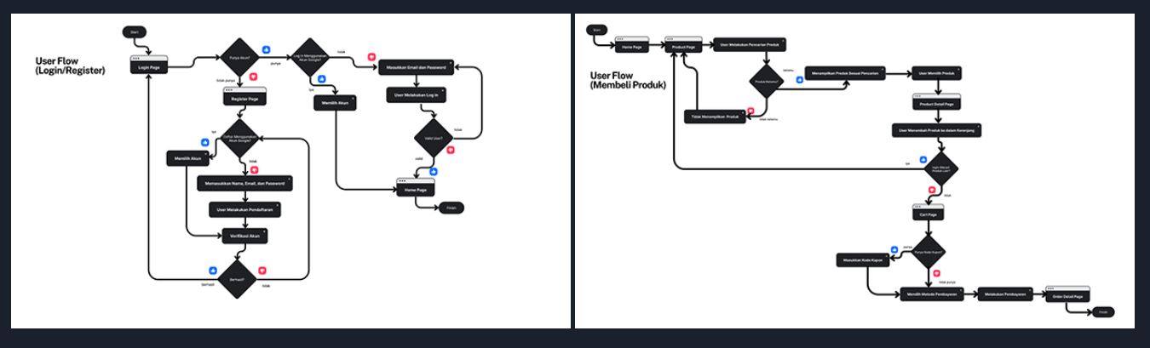

Gambar 1: User Flow

User Flow Pendaftaran/Login, alur ini menggambarkan langkah-langkah yang diambil oleh pengguna untuk mendaftar dan login ke website. Proses ini mencakup pengecekan apakah pengguna sudah memiliki akun, penggunaan akun Google untuk pendaftaran dan login, serta verifikasi akun. Setiap langkah diperhatikan dengan detail untuk memastikan pengalaman pengguna yang lancar dan efisien.

User Flow Pembelian Produk, alur ini menggambarkan langkah-langkah yang diambil oleh pengguna untuk membeli produk di website. Proses ini mencakup pencarian produk, pemilihan produk, penggunaan kupon, dan pembayaran. Setiap tahapan dirancang untuk memudahkan pengguna menyelesaikan pembelian dengan mudah dan tanpa hambatan.

1. Pembuatan Sitemap

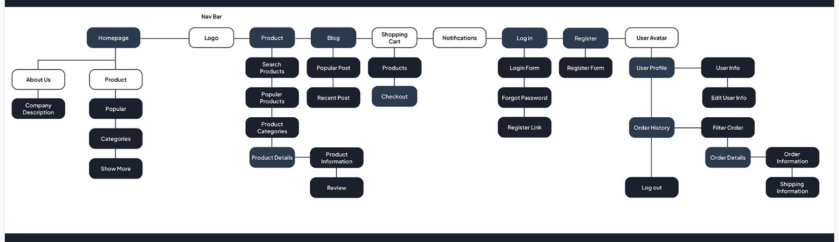

Gambar 2: Site Map

Sitemap adalah elemen yang menyediakan struktur keseluruhan dari semua halaman dan konten dalam sebuah situs web. Menu navigasi pada situs ini mencakup logo, tombol untuk beranda, produk, blog, keranjang belanja, notifikasi, masuk/daftar, dan avatar pengguna untuk menuju profil serta riwayat pesanan. Halaman beranda menampilkan informasi tentang perusahaan (tentang kami) dan beberapa produk dari halaman produk. Halaman produk memiliki kolom pencarian, informasi produk yang populer, dan rincian produk yang dijual, termasuk ulasan dan kategori. Halaman blog menampilkan postingan yang populer dan terbaru terkait produk.

Halaman keranjang belanja berisi informasi produk yang ditambahkan oleh pengguna dan proses pembayaran. Halaman masuk menyediakan formulir masuk dan tombol menuju halaman pendaftaran, sementara halaman pendaftaran memiliki formulir untuk mendaftarkan pengguna baru. Pada halaman profil pengguna, terdapat informasi yang dapat diubah oleh pengguna, serta halaman riwayat pesanan dan informasi pengiriman. Juga terdapat tombol untuk keluar (log out) dari akun pengguna.

1. Pembuatan Wireframe

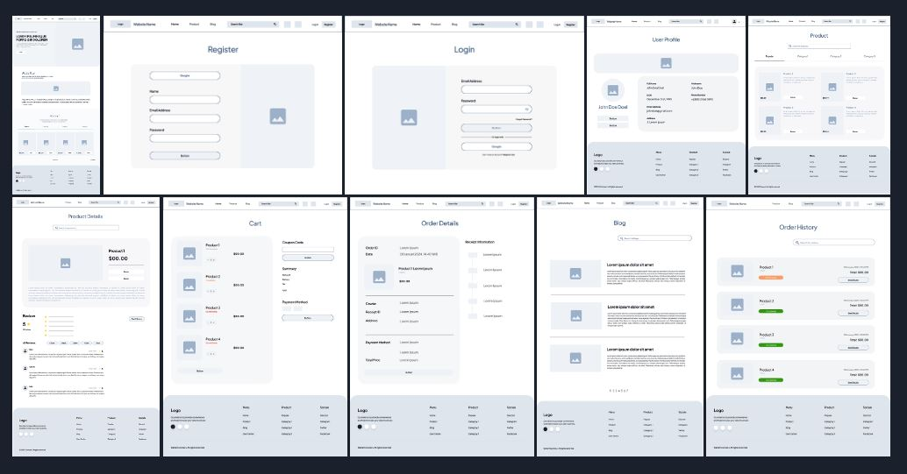\

Gambar 3: Wireframe

Wireframe adalah representasi visual sederhana dari struktur dan tata letak halaman sebuah situs web. Ini berfungsi sebagai cetak biru yang menampilkan elemen-elemen utama seperti menu navigasi, konten, dan footer tanpa fokus pada desain grafis atau detail estetika. Berikut adalah tampilan wireframe dari halaman-halaman yang dibuat di dalam situs web ini.

1. Hasil Desain Akhir

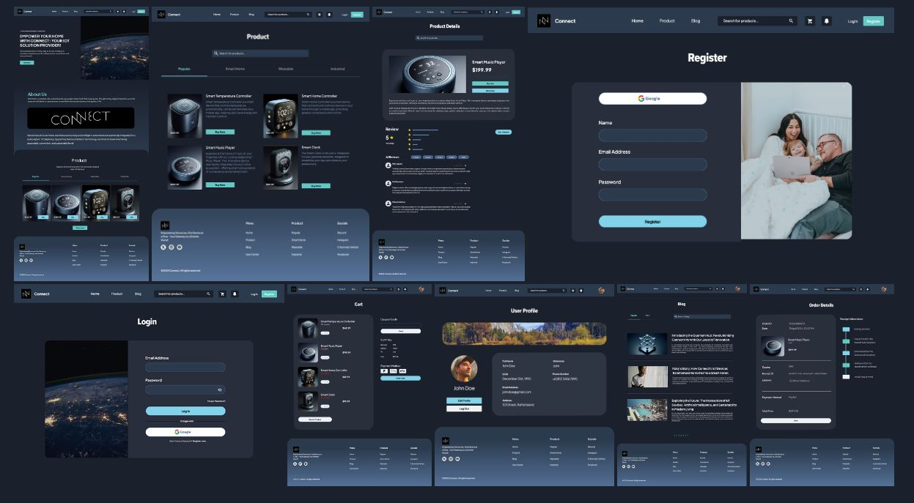

Gambar 4: Desain Akhir

Beranda situs web IoT dirancang untuk memberikan kesan pertama yang kuat dan menarik. Bagian atas halaman menampilkan banner besar dengan tombol beli sekarang. Di bawahnya, terdapat navigasi intuitif yang memudahkan akses ke kategori produk utama seperti Pintar Rumah, Perangkat Wearable, dan IoT Industri.

Halaman ini menampilkan daftar produk berdasarkan kategori yang dipilih oleh pengguna. Filter dan opsi penyaringan terletak di sisi atas, memungkinkan pengguna menyaring produk berdasarkan kriteria. Setiap produk ditampilkan dengan gambar, nama, dan harga.

Halaman ini memberikan informasi detail tentang produk tertentu. Bagian atas halaman menampilkan gambar produk dalam resolusi tinggi, yang dapat diperbesar untuk melihat detail lebih dekat. Di sebelahnya, terdapat informasi penting seperti harga, deskripsi singkat, dan tombol untuk menambahkan ke keranjang belanja atau daftar keinginan. Bagian bawah halaman memuat deskripsi lengkap produk, spesifikasi teknis, ulasan pengguna, dan rekomendasi produk terkait.

Halaman Masuk/Daftar dirancang untuk memberikan akses mudah dan aman bagi pengguna untuk masuk atau membuat akun baru di situs web e-commerce IoT.

Halaman keranjang belanja menampilkan daftar produk yang telah dipilih pengguna, lengkap dengan gambar, nama, harga, jumlah, dan total harga. Pengguna dapat mengubah jumlah produk atau menghapus produk dari keranjang. Di bagian bawah, terdapat ringkasan total biaya termasuk pajak dan biaya pengiriman, serta tombol untuk melanjutkan ke proses pembayaran.

Halaman Detail Pesanan dirancang untuk memberikan informasi lengkap tentang status dan rincian pesanan yang telah dilakukan oleh pengguna.

Halaman Profil Pengguna memberikan pengguna kemampuan untuk mengelola informasi pribadi mereka, dan mengakses berbagai pengaturan akun. Halaman ini merupakan pusat bagi pengguna untuk mengontrol semua aspek interaksi mereka dengan situs web.

Halaman blog menampilkan artikel-artikel informatif tentang perkembangan terbaru di dunia IoT, tips penggunaan produk, dan studi kasus. Setiap artikel disertai dengan gambar menarik dan ringkasan singkat. Pengguna dapat membaca artikel lengkap dengan mengklik judul atau gambar.

# EVALUASI IMK

Interaksi Manusia dan Komputer (IMK) adalah disiplin yang fokus pada desain, evaluasi, dan implementasi sistem komputer yang interaktif untuk penggunaan manusia. Penerapan prinsip-prinsip IMK dalam proyek situs web e-commerce IoT sangat penting untuk memastikan bahwa situs web ini ramah pengguna, intuitif, dan efisien. Berikut adalah prinsip-prinsip IMK yang diterapkan dalam proyek ini:

1. Fungsionalitas Pengguna (Usability)

Situs web IoT didesain dengan mempertimbangkan pengguna yang beragam, termasuk pengguna dengan tingkat keahlian teknis yang berbeda. Situs web harus mudah dinavigasi dan digunakan, dengan informasi yang jelas dan terstruktur dengan baik.

1. Efisiensi Penggunaan (Efficiency)

Situs web IoT ini didesain untuk membantu pengguna menyelesaikan tugas dengan cepat dan mudah. Tindakan yang sering dilakukan harus dapat diakses dengan mudah, dan input data harus diminimalkan.

1. Efektivitas Penggunaan (Effectiveness)

Situs web IoT dapat membantu pengguna mencapai tujuan pengguna. Situs web harus memungkinkan pengguna untuk mengontrol dan mengelola perangkat IoT mereka dengan mudah.

1. Kesederhanaan dan Elemen yang Minimal (Minimalist Design)

Desain yang estetis dan minimal membantu mengurangi beban kognitif pengguna. Pada situs web ini, desain yang bersih dan rapi telah diterapkan untuk membuat informasi lebih mudah diakses dan dipahami. Hanya elemen-elemen yang penting yang ditampilkan, menghindari kekacauan visual yang dapat membingungkan pengguna.

1. Konsistensi Elemen (Consistency)

Konsistensi dalam desain adalah kunci untuk menciptakan pengalaman pengguna yang lancar dan tidak membingungkan. Elemen-elemen desain seperti warna, tipografi, ikon, dan tata letak harus konsisten di seluruh halaman situs web. Konsistensi juga berlaku pada interaksi pengguna, seperti cara kerja tombol dan tautan, serta respons sistem terhadap tindakan pengguna.

1. Keterlihatan Elemen (Visibility)

Prinsip keterlihatan berarti elemen-elemen penting harus mudah ditemukan dan diakses oleh pengguna. Situs web ini menampilkan menu navigasi, tombol pencarian, dan kategori produk dengan jelas di tempat-tempat strategis. Elemen-elemen ini harus dirancang agar mudah dilihat dan diakses tanpa harus menggulir terlalu jauh atau melakukan banyak klik.

Dengan menerapkan prinsip-prinsip ini, situs web e-commerce IoT dapat lebih baik dalam memenuhi kebutuhan dan harapan pengguna, menyediakan pengalaman yang lebih inklusif, efisien, dan memuaskan. Prinsip-prinsip ini membantu memastikan bahwa situs web tidak hanya memenuhi standar teknis dan estetis, tetapi juga benar-benar ramah pengguna dan dapat diakses oleh semua.

# KESIMPULAN

Penerapan prinsip-prinsip interaksi Manusia dan Komputer (IMK) seperti keterampilan pengguna, penggunaan yang efisien dan efektif, serta kesederhanaan dan elemen minimalis dalam desain, memainkan peran krusial dalam proyek pengembangan situs web e-commerce Internet of Things (IoT) dalam menciptakan pengalaman pengguna yang optimal.

Mengerjakan proyek pembuatan website e-commerce IoT memberikan pengalaman yang menarik dan mendalam. Mulai dari kegembiraan saat memulai proyek, hingga pembelajaran tentang teknologi IoT dan tantangan teknis yang menguji keterampilan, proses ini penuh dengan momen yang mengasyikkan. Merancang tata letak, navigasi, dan fitur-fitur lainnya menuntut perhatian terhadap keselarasan antara fungsi dan desain. Namun, tidak terlepas dari tingkat stres yang mungkin timbul karena tantangan teknis atau tenggat waktu yang ketat. Namun, mengatasi hal ini memberikan kepuasan luar biasa saat melihat hasil kerja keras menjadi kenyataan. Keseluruhannya, proyek ini tidak hanya memperluas pengetahuan dan keterampilan dalam pengembangan web dan IoT, tetapi juga membawa pencapaian yang membanggakan dalam dunia teknologi.

Dengan demikian, melalui penerapan prinsip-prinsip IMK seperti yang dijelaskan di atas, proyek pengembangan situs web e-commerce IoT berhasil menciptakan lingkungan interaktif yang ramah pengguna, intuitif, dan efisien. Keseluruhan, situs web ini mampu memenuhi ekspektasi pengguna dan mendukung pertumbuhan bisnis dalam pasar yang terus berkembang secara dinamis.

# LAMPIRAN

**LAMPIRAN I**

Link BehanceConnect: IoT E-commerce Website

<https://www.behance.net/gallery/199466567/Connect-IoT-E-commerce-Website>

**LAMPIRAN II**

Storyboard.

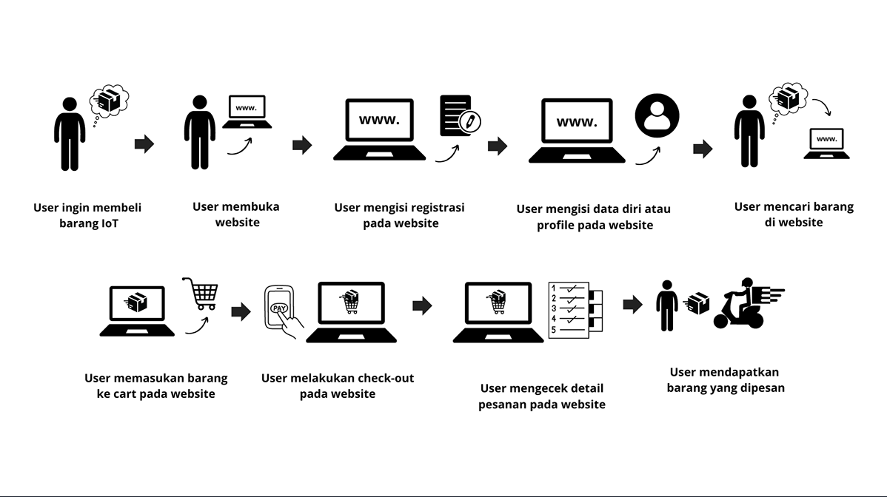

**LAMPIRAN III**

Notasi Dialog (JSD Diagram).

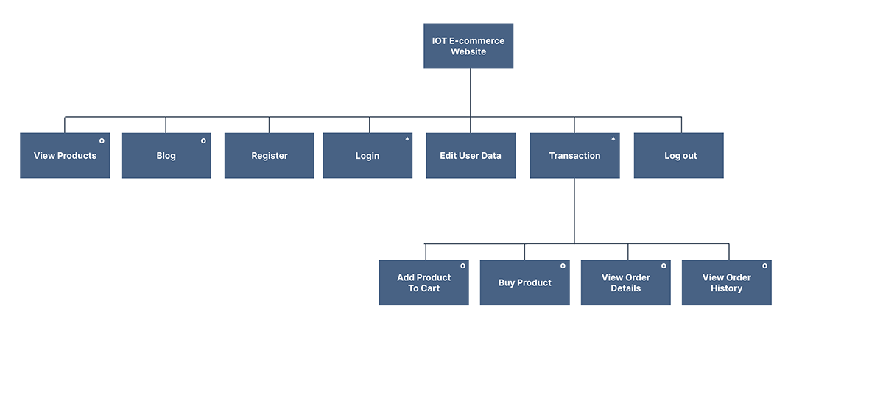

**LAMPIRAN IV**

Penggunaan font dan warna.

